第三課 視窗、功能表與訊息方塊
在這一課裏，我們將通過一個簡單的例子說明視窗、功能表、訊息方塊的編程技術，並介紹用戶介面更新消息機制。
3.1 編寫第一個視窗程式
3.2 AppWizard所創建的文件
3.3 編譯和鏈結Hello程式
3.4 應用程式執行機制
3.5幾種窗口類型
3.6 使用功能表
3.7 更新命令用戶介面（UI）消息
3.8 快顯功能表

3.1 編寫第一個視窗程式
現在我們開始編寫全書的第一個程式。跟我們以前學習程式設計的方法不同（以前我們是輸入完整程式，然後運行），我們首先利用Visual Studio的視覺化編程工具AppWizard生成框架程式，再往裏邊填寫代碼。這是一種“填空式”的編程方法：首先生成框架，然後根據目的程式的要求，看哪些地方需要修改，再往裏填寫代碼。類似其他語言，我們把第一個程式命名爲Hello。
首先啓動AppWizard：在File功能表下選擇New，彈出New對話方塊，如圖3.1所示。
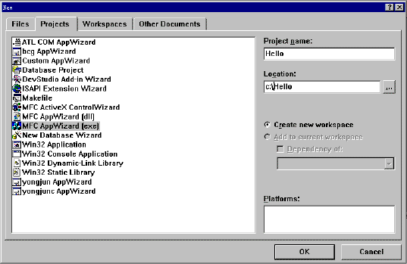
圖3.1 New對話方塊
在對話方塊頂部有一排標簽，用於選擇要創建的文檔的類型。選擇Projects標簽，然後在列表中選擇MFC AppWizard（exe），告訴Visual C++要使用AppWizard創建一個EXE程式；在Project Name編輯框中輸入工程檔案名Hello，在Location中指定應用程式創建的位置，缺省情況下AppWizard會自動在當前目錄下以工程檔案名爲名字創建一個新目錄，在該目錄下存放所有該工程的文件。這裏將目錄設置爲“C:\Hello”，然後選擇OK按鈕，此時彈出MFC-AppWizard-Step1對話方塊，如圖3.2所示。
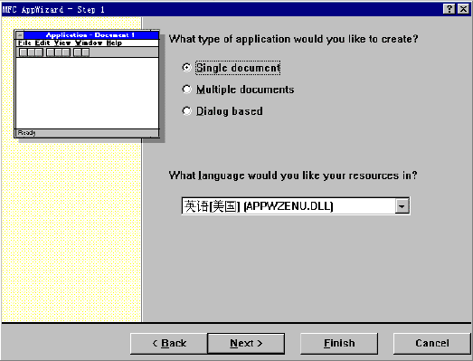
圖3.2 MFC AppWizard-Step 1對話方塊
AppWizard是一個自動化程式生成工具，它通過提示用戶一系列對話方塊，來指定將要生成的應用程式的特性，然後自動生成相應的代碼。下面，我們一步一步演示如何用AppWizard生成Hello程式。
1.MFC AppWizard當前顯示MFC AppWizard-Step1對話方塊。在這個對話方塊中，可以指定生成框架的類型，包括Single Document（單文檔），Multiple Document（多文檔），Dialog Based（基於對話方塊）三種。還可以從下拉清單框中選擇語言，指定程式資源檔案使用的語言類型。選擇Single Document，此時AppWizard將生成一個單文檔的應用程式框架，也就是說，應用程式運行時是一個單視窗的介面。點擊Next按鈕。
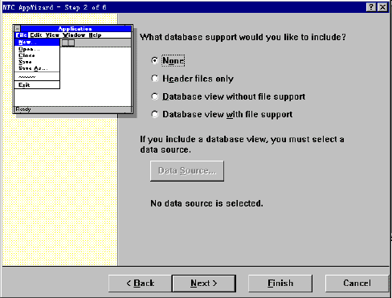
圖3.3 MFC AppWizard-Step 2 of 6對話方塊
2.此時MFC AppWizard顯示圖3.3所示MFC AppWizard-Step 2 of 6對話方塊。該對話方塊用於指定資料庫選項。MFC AppWizard支援資料庫並可以生成資料庫應用程式所必需的代碼。選擇缺省值None，不使用資料庫特性。點擊Next按鈕，彈出MFC AppWizard-Step3對話方塊，如圖3.4所示。
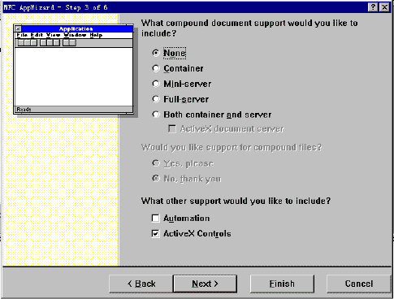
圖3.4 MFC AppWizard-Step 3 of 6對話方塊
3.在MFC AppWizard-Step 3 of 6對話方塊中，可以指定OLE選項的複合文檔類型。因爲我們不用OLE特性，所以使用缺省值None。點擊Next按鈕，進入下一個對話方塊。此時，螢幕顯示MFC-AppWizard-Step 4 of 6對話方塊，如圖3.5。
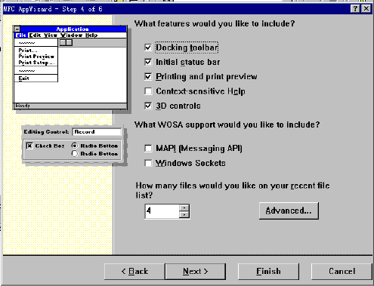
圖3.5 MFC AppWizard-Step 4 of 6對話方塊
4.第四個對話方塊用於指定應用程式的外觀，包括是否使用工具條、狀態欄，是否讓文檔支援列印和列印預覽功能，是否使用3D控制外觀，以及是否支援在線幫助等。MFC AppWizard還支援WOSA（Windows開放系統體系結構），可以直接在基於文檔的程式中加入MAPI電子郵件發送功能和WinSocket網路編程介面支援。另外，還可以指定文檔的一些特性，包括尾碼名等。有關文檔/視結構的內容在後面章節中再作詳細介紹。按照圖3.5所示，設置各個選項，它支援工具條、狀態欄，使用3D外觀的控制。點擊Next按鈕，彈出MFC AppWizard 5 of 6對話方塊，如圖3.6所示。
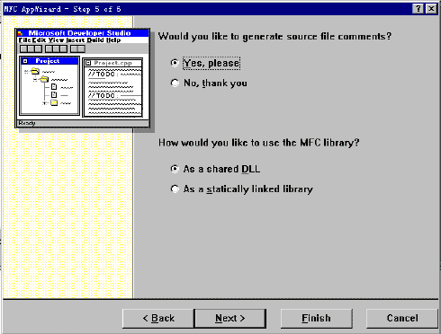
圖3.6 MFC AppWizard-Step 5 of 6對話方塊
5.MFC AppWizard 5of 6有兩個選項，讓用戶設置生成源代碼的選項及編譯選項。
第一個選項是：Would you like to generate source file comments？詢問MFC AppWizard是否爲生成的源代碼添加必要的注釋說明。注釋說明有助於對應用程式源代碼的學習和理解，因此一般選擇“Yes，Please”。
第二個選項是：How would you like to use the MFC library？
用戶可以選擇As a shared DLL(使用共用動態連接庫)或As a static linked library（靜態連接庫）。使用DLL時，所有MFC的類存放在動態連接庫中，因此可以使應用程式小一些，但是發佈該應用程式可執行文件時必需隨同提供必要的動態連接庫。使用靜態庫時，應用程式所用到的MFC類都編譯進了可執行文件之中，因此可執行文件比使用DLL方式的要大，但可以單獨發行。一般的，對於小的應用程式可以採用靜態庫方式，對於大的應用程式一般採用動態連接庫方式。本書中的例子全部採用動態連接庫選項（As a shared DLL）。
6.點擊Next按鈕以進入MFC AppWizard的最後一個對話方塊。此時，將出現如圖3.7所示的對話方塊。
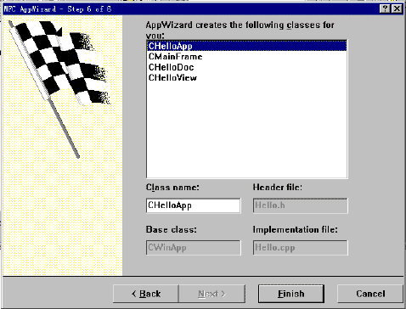
圖3.7 MFC AppWizard-Step 6 of 6對話方塊
該對話方塊讓用戶選擇MFC AppWizard將要創建的類的屬性，包括指定存放類的檔案名以及這些類的基類。在這一步，用戶可以修改所創建的類的名字、對應的文件以及賴以派生的父類。對於Hello程式，直接對話方塊中的使用缺省設置。
7.點Finish按鈕，彈出New Project Information對話方塊。它給出一個關於即將生成的應用程式的總體描述，包括應用程式類型（單文檔）、要創建的類及所在文件、應用程式的一些特性（是否支援工具條、狀態欄等）。按Enter鍵或點OK按鈕，此時AppWizard將在c:\hello目錄下生成Hello程式所有的框架文件。生成程式後，在專案工作區中自動打開Hello.dsw專案工作區文件。視窗標題將顯示打開的專案名Hello。

3.2 AppWizard所創建的文件
AppWizard在讀者指定的C:\Hello目錄下創建了許多文件，這些文件包含了框架程式的所有的類、總體變數的聲明和定義。初學者面對這一大堆文件可能會不知所措。現在我們把各個文件的作用及對應的類介紹一下。
根據可選項，AppWizard所創建的文件會略有不同。標準的AppWizard文件包括：
- 工作區文件、專案文件和make文件
- 應用程式原始檔案和頭文件
- 資源檔案
- 預編譯頭文件
- 按可選項增加的AppWizard文件

3.2.1 工作區、專案文件和make文件

Hello.dsw
這是MFC自動生成的工作區文件，它包含當前工作區所包含的專案的資訊。
Hello.dsp
這是MFC生成的專案文件，它包含當前專案的設置、所包含的文件等資訊。
Hello.MAK
這是MFC專案的專案文件，這也是與NMAKE相容的文件。如果選擇了External make文件可選項，則可人工對它編輯，但不能利用Visual C++許多專案編輯特性。
Hello.CLW
這個文件含有被ClassWizard用來編輯現有類或增加新類的資訊。ClassWizard還用這個文件來保存創建和編輯消息映射和對話方塊資料所需的資訊，或是創建虛擬成員函數所需的資訊。
3.2.2 應用程式原始檔案和頭文件
根據應用程式的類型—單文檔、多文檔或基於對話方塊的，AppWizard將創建下述應用程式原始檔案和頭文件中的某些文件。在本例中，AppWizard生成了如下文件：
Hello.h
這是應用程式的主頭文件，它含有所有全局符號和用於包含其他頭文件的#include虛擬指令。
Hello.CPP
這個文件是應用程式的主原始檔案。它將創建CHelloApp類的一個物件（從CWinApp派生），並覆蓋InitInstance成員函數。
MainFrm.cpp，MainFrm.h
這兩個文件將從CFrameWnd(SDI應用程式)或CMDIFrameWnd(MDI應用程式)派生CMainFrame類。如果在AppWizard的Application Options頁（6步中的第4步）中選擇了對應的可選項的話，CMainFrame類將處理工具條按鈕和狀態條的創建。MAINFRM.CPP文件還含有MFC應用程式提供的默認工具條按鈕的物件ID——叫做buttons陣列。
HelloDoc.cpp，HelloDoc.h
這些文件從CDocument類派生並實現名爲CHelloDoc的文檔類，並含有用於初始化文檔、串列化（保存和裝入）文檔和用於調試診斷的一些成員函數的框架。
HelloView.cpp，HelloView.h
這些文件派生並實現名爲CHelloView的視類，用於顯示和列印文檔資料。CHelloView類是從CView或它的派生類派生出來的，含有繪製視和用於調試診斷的一些成員函數框架。
3.2.3 資源檔案
AppWizard會創建一些與資源相關的文件。
Hello.RC，RESOURCE.H，Hello.rc2
這是專案的頭文件及其資源檔案。資源檔案含有一般MFC應用程式的默認功能表定義和加速鍵表、字串表。它還指定了缺省的About對話方塊和一個圖示文件（RES\Hello. ICO）。資源檔案了標準的MFC類的資源。如果指定了支援工具條，它還將指定工具條點陣圖文件（RES\TOOLBAR.BMP）。Hello.rc2用於存放Visual Studio不可直接編輯的資源。
3.2.4 預編譯頭文件：STDAFX.CPP，STDAFX.H
這兩個文件用於建立一個預編譯的頭文件Hello.PCH和一個預定義的類型文件STDAFX.OBJ。由於MFC體系結構非常大，包含許多頭文件，如果每次都編譯的話比較費時。因此，我們把常用的MFC頭文件都放在stdafx.h中，如afxwin.h、afxext.h、afxdisp.h、afxcmn.h等，然後讓stdafx.cpp包含這個stdafx.h文件。這樣，由於編譯器可以識別哪些文件已經編譯過，所以stdafx.cpp就只編譯一次，並生成所謂的預編譯頭文件(因爲它存放的是頭文件編譯後的資訊，故名)。如果讀者以後在編程時不想讓有些MFC頭文件每次都被編譯，也可以將它加入到stdafx.h中。採用預編譯頭文件可以加速編譯過程。

3.3 編譯和鏈結Hello程式
雖然我們到現在爲止還沒有寫任何一行代碼，但我們確實得到了一個完整的可運行的程式。要編譯運行程式，可以選擇Build-（或按快捷鍵F7），編譯該程式。編譯完後再選擇Build-Execute Hello.exe（或按快捷鍵CTRL+F5），運行該程式。也可以直接按CTRL+F5，系統提示是否編譯，回答“Yes”，Visual Studio將自動編譯鏈結並運行Hello.exe程式。
提示：在Build功能表下有Compile,Build,Rebuild All三個功能表項用於編譯程式。其中Compile用於編譯當前打開的活動文檔；Build只編譯工程中上次修改過的文件，並鏈結程式生成可執行文件。如果以前沒有作過編譯，它會自動調用Rebuild All操作，依次編譯資源檔案、根源程式文件等；Rebuild All不管文件是否作過修改，都會編譯工程中的所有原始檔案。由於編譯鏈結過程中會産生大量的中間文件和目標文件，它們佔用許多硬碟空間，因此Visual Studio在Build下提供了Clean功能表項用於清除這些中間文件。用戶在完成一個工程後，應及時清理這些中間文件，否則硬碟很快會被耗盡。
Hello.exe程式執行後，顯示如圖3.8所示的視窗。窗口標題爲Untitled-Hello。現在我們要在視窗內顯示“Hello,world”字樣，爲此需要手工編輯代碼。在類視圖(ClassView)中點CHelloView前面的加號，展開CHelloView樹，顯示它的類成員函數和資料成員。雙擊OnDraw函數，Visual Studio將打開HelloView.cpp文件並將遊標定位在OnDraw函數定義開始處。在OnDraw函數中手工加入代碼，如下所示（黑體字爲自己加入的代碼）。
void CHelloView::OnDraw(CDC* pDC)
{
CHelloDoc* pDoc = GetDocument();
ASSERT_VALID(pDoc);
// TODO: add draw code for native data here
CString str("Hello,World!");
pDC->TextOut(10,10,str);
}
編譯並運行該程式，彈出如圖3.9所示的視窗。在視窗左上角顯示“Hello，World！”。
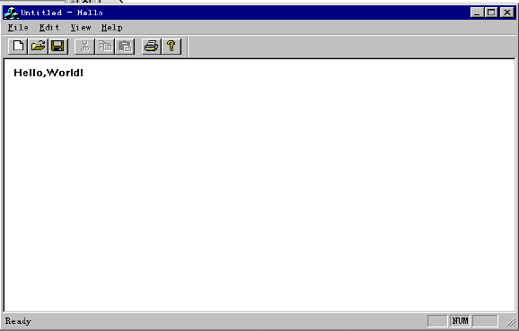
圖3.9 顯示“Hello,World！”的窗口
到現在爲止，我們只寫了兩行代碼，就完成了SDK下需要幾百行程式才能完成的工作。這應當歸功於Visual Studio提供的AppWizard以及MFC框架在幕後所作的大量工作。爲了更好的理解和設計基於MFC框架的程式，我們分析一下MFC框架所做的工作。
3.4 應用程式執行機制
3.4.1 WinMain函數
在DOS下，程式的執行是從main函數開始的。在Windows下，對應的函數是WinMain。但是，如果瀏覽Hello程式的所有的方法和全局函數，是找不到WinMain函數的。MFC考慮到典型的Windows程式需要的大部分初始化工作都是標準化的，因此把WinMain函數隱藏在應用程式的框架中，編譯時會自動將該函數鏈結到可執行文件中。程式師可以重寫WinMain函數，但一般不需要這麽做。
下面的程式清單3-1給出了WinMain函數的代碼。其中，_tWinMain函數在\DevStudio\Vc\Mfc\src\AppModul.cpp中定義，它所調用的AfxWinMain函數在同一目錄下的WinMain.cpp中定義。名字是_tWinMain函數而不是WinMain，是考慮到對不同字元集的支援，在tchar.h中有_tWinMain的巨集定義。在ANSI字元集下編譯時，_tWinMain就變成WinMain，在Unicode下編譯時，_tWinMain就變成wWinMain。

提示：Unicode是具有固定寬度、統一的文本和字元的編碼標準。由於Unicode採用的是16位元編碼，因此可以包含世界各地的書寫系統的字元和技術符號（如中文也在Unicode之中），從而克服了ASCII碼在表示多語言文本上的不足之處，擴大了ASCII碼7位元編碼方案的好處。Unicode同等地對待所有的字元，並且在表示各種語言的任何字元時既不需要換碼序列（escape）也不需要控制代碼。Win32和Visual C++很好的支援Unicode字元集。

清單3-1 _tWinMain函數定義
// export WinMain to force linkage to this module
extern int AFXAPI AfxWinMain(HINSTANCE hInstance, HINSTANCE hPrevInstance,
LPTSTR lpCmdLine, int nCmdShow);

#ifdef _MAC
extern "C" int PASCAL
#else
extern "C" int WINAPI
#endif
_tWinMain(HINSTANCE hInstance, HINSTANCE hPrevInstance,
LPTSTR lpCmdLine, int nCmdShow)
{
// call shared/exported WinMain
return AfxWinMain(hInstance, hPrevInstance, lpCmdLine, nCmdShow);
}

AfxWinMain函數定義：
/////////////////////////////////////////////////////////////////////////////
// Standard WinMain implementation
// Can be replaced as long as 'AfxWinInit' is called first

int AFXAPI AfxWinMain (HINSTANCE hInstance, HINSTANCE hPrevInstance,
LPTSTR lpCmdLine, int nCmdShow)
{
ASSERT(hPrevInstance == NULL);

int nReturnCode = -1;
CWinApp* pApp = AfxGetApp();

// AFX internal initialization
if (!AfxWinInit(hInstance, hPrevInstance, lpCmdLine, nCmdShow))
goto InitFailure;

// App global initializations (rare)
ASSERT_VALID(pApp);
if (!pApp->InitApplication())
goto InitFailure;
ASSERT_VALID(pApp);

// Perform specific initializations
if (!pApp->InitInstance())
{
if (pApp->m_pMainWnd != NULL)
{
TRACE0("Warning: Destroying non-NULL m_pMainWnd\n");
pApp->m_pMainWnd->DestroyWindow();
}
nReturnCode = pApp->ExitInstance();
goto InitFailure;
}
ASSERT_VALID(pApp);

nReturnCode = pApp->Run();
ASSERT_VALID(pApp);

InitFailure:
#ifdef _DEBUG
// Check for missing AfxLockTempMap calls
if (AfxGetModuleThreadState()->m_nTempMapLock != 0)
{
TRACE1("Warning: Temp map lock count non-zero (%ld).\n",
AfxGetModuleThreadState()->m_nTempMapLock);
}
AfxLockTempMaps();
AfxUnlockTempMaps(-1);
#endif

AfxWinTerm();
return nReturnCode;
}
應用程式執行時，Windows自動調用應用程式框架內部的WinMain函數。如清單3-1所示，WinMain函數會查找該應用程式的一個全局構造物件，這個物件是由CWinApp派生類構造的，有且只有一個。它是一個全局物件，因此在程式啓動時，它就已經被構造好了。
隨後，WinMain將調用這個物件的InitApplication和InitInstance成員函數，完成應用程式實例的初始化工作。隨後，WinMain調用Run成員函數，運行應用程式的消息迴圈。在程式結束時，WinMain調用AfxWinTerm函數，做一些清理工作。
3.4.2 應用程式類
每個應用程式必須從CWinApp派生出自己的應用程式類，並定義一個全局的物件。該應用程式類包含了Windows下應用程式的初始化、運行和結束過程。基於框架建立的應用程式必須有一個（且只能有一個）從CWinApp派生的類的物件。在Hello程式中，我們從CWinApp中派生出一個CHelloApp類，並定義了一個全局物件theApp。CHelloApp類在hello.cpp中定義。
要訪問應用程式類構造的物件，可以調用全局函數AfxGetApp()。AfxGetApp()返回一個指向全局物件的指標。可以通過對它進行強制類型轉換，轉換爲我們派生的應用程式類。
比如：
CHelloApp* pApp=(CHelloApp*)AfxGetApp()；

在CHelloApp應用程式類中，我們還重載了CWinApp的成員函數InitInstance。InitInstance函數主要完成以下工作：設置註冊資料庫，載入標準設置（最近打開文件列表等）、註冊文檔模板。其中註冊文檔模板過程中隱含地創建了主視窗。接著，處理命令行參數，顯示視窗，然後返回、進入消息迴圈。下面的程式清單3.2給出了Hello程式的InitInstance函數代碼。

清單3.2 InitInstance函數
// CHelloApp initialization

BOOL CHelloApp::InitInstance()
{
AfxEnableControlContainer();

// Standard initialization
// If you are not using these features and wish to reduce the size
// of your final executable, you should remove from the following
// the specific initialization routines you do not need.

#ifdef _AFXDLL
Enable3dControls(); // Call this when using MFC in a shared DLL
#else
Enable3dControlsStatic(); // Call this when linking to MFC statically
#endif

// Change the registry key under which our settings are stored.
// You should modify this string to be something appropriate
// such as the name of your company or organization.
SetRegistryKey(_T("Local AppWizard-Generated Applications"));

LoadStdProfileSettings(); // Load standard INI file options (including MRU)

// Register the application's document templates. Document templates
// serve as the connection between documents, frame windows and views.

CSingleDocTemplate* pDocTemplate;
pDocTemplate = new CSingleDocTemplate(
IDR_MAINFRAME,
RUNTIME_CLASS(CHelloDoc),
RUNTIME_CLASS(CMainFrame), // main SDI frame window
RUNTIME_CLASS(CHelloView));
AddDocTemplate(pDocTemplate);

// Parse command line for standard shell commands, DDE, file open
CCommandLineInfo cmdInfo;
ParseCommandLine(cmdInfo);

// Dispatch commands specified on the command line
if (!ProcessShellCommand(cmdInfo))
return FALSE;

// The one and only window has been initialized, so show and update it.
m_pMainWnd->ShowWindow(SW_SHOW);
m_pMainWnd->UpdateWindow();

return TRUE;
}
在CWinApp的派生類中，必須重載InitInstance函數，因爲CWinApp並不知道應用程式需要什麽樣的視窗，它可以多文檔視窗、單文檔窗口，也可以是基於對話方塊的。
Run成員函數
WinMain在初始化應用程式實例後，就調用Run函數來處理消息迴圈。Run成員函數不斷執行消息迴圈，檢查消息佇列中有沒有消息。如果有消息，Run將其派遣，交由框架去處理，然後返回繼續消息迴圈。如果沒有消息，Run將調用OnIdle來做用戶或框架可能需要在空閒時才做的工作，象後面我們講到的用戶介面更新消息處理等。如果既沒有消息要處理，也沒有空閒時的處理工作要做，則應用程式將一直等待，直到有事件發生。當應用程式結束時，Run將調用ExitInstance。消息迴圈的流程圖如圖3-10所示。
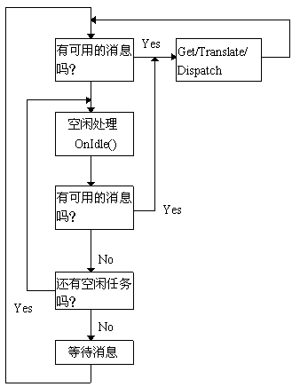
圖3-10 Run成員函數的消息迴圈

關閉應用程式
用戶可以通過選擇File-Exit功能表或點主視窗的關閉按鈕，關閉主框架視窗，來終止應用程式。此時，應用程式類首先刪除m_pMainWnd主框架視窗物件，然後退出Run函數，進而退出WinMain，在退出WinMain後刪除TheApp物件。

3.5 幾種窗口類型
3.5.1 框架窗口
框架視窗爲應用程式的用戶介面提供結構框架，它是應用程式的主視窗，負責管理其包容的視窗，一個應用程式的最頂層的框架視窗是應用程式啓動時創建的第一個視窗。
MFC提供三種類型的框架窗口：單文檔窗口，多文檔窗口（MDI），對話方塊。在AppWizard的第一個對話方塊中，就提供了選項，讓用戶選擇應用程式是基於單文檔、多文檔還是對話方塊的。MFC單文檔視窗一次只能打開一個文檔框架視窗，而MDI應用程式運行時，在應用程式的一個實例中打開多個文檔框架視窗，這些視窗稱作子窗口（Child Window）。這些文檔可以是同一類型的，也可以是不同類型的。如Visual Studio就可以打開資源檔案窗口和根源程式窗口等不同類型的窗口。此時，啟動不同類型的MDI子視窗，功能表也將相應變化。
MFC提供了三個類CFrameWnd、CMDIFrameWnd、CMDIChildWnd和CDialog 分別用於支援單文檔窗口、多文檔窗口和對話方塊。
CFrameWnd
用於SDI框架窗口，形成單個文檔及其視的邊框。框架視窗既是應用程式的主框架視窗，也是當前文檔對應的視圖的邊框。
CMDIFrameWnd
用於MDI應用程式的主框架視窗。主框架視窗是所有MDI文檔視窗的容器，並與它們共用功能表條。MDI框架窗口是出現在桌面中的頂層窗口。
CMDIChildWnd
用於在MDI主框架視窗中顯示打開的各個文檔。每個文檔及其視都有一個MDI子框架窗口，子框架窗口包含在MDI主框架窗口中。子框架窗口看起來類似一般的框架邊框窗口，但它是包含在主框架窗口中，而不是位元元元於桌面的，並且爲主窗口所裁剪。而且MDI子視窗沒有自己的功能表，它與主MDI框架視窗共用功能表。
CDialog
對話方塊是一種特殊類型的視窗，它的邊框一般不可以調整，而且內部包含一些控制項視窗。有關對話方塊作爲主窗口的技術可以參見下一章。
要生成一個單文檔窗口，主窗口就必須從CFrameWnd派生；要生成一個多文檔窗口，主窗口就必須從CMDIFrameWnd派生，而且其中的子窗口必須從CMDIChildWnd派生出來；而基於對話方塊的視窗程式就要從CDialog派生出主視窗類。
子窗口
子窗口就是具有WS_CHILD風格的窗口，且一定有一個父窗口。所有的控制項都是子視窗。子窗口可以沒有邊框。子窗口被完全限制在父窗口內部。
父窗口
父窗口就是擁有子窗口的窗口。
彈出式窗口
具有WS_POPUP風格，它可以沒有父窗口。這種視窗幾乎什麽都沒有，可看作一個矩形區域。
3.5.2窗口的創建

窗口的創建分爲兩步：第一步是用new創建一個C++的視窗物件，但是此時只是初始化視窗的資料成員，並沒有真正創建視窗（這一點與一般的物件有所不同）。
//第一步：創建一個C++物件，其中CMainFrame是從CFrameWnd派生的物件。
CMainFrame* pMyFrame=new CMainFrame();//用new操作符創建視窗物件
或
CMainFrame MyFrame;//定義一個視窗物件，自動調用其構造函數
第二步是創建窗口。CFrameWnd的Create成員函數把視窗給做出來，並將其HWND保存在C++物件的公共資料成員m_hWnd中。

//第二步：創建窗口
pMyFrame->Create(NULL,“My Frame Window”);
或
MyFrame.Create(NULL,“My Frame Window”);
Create函數的原形如下：
BOOL Create( LPCTSTR lpszClassName, LPCTSTR lpszWindowName, DWORD dwStyle = WS_OVERLAPPEDWINDOW, const RECT& rect = rectDefault, CWnd* pParentWnd = NULL, LPCTSTR lpszMenuName = NULL, DWORD dwExStyle = 0, CCreateContext* pContext = NULL );
Create函數第一個參數爲視窗註冊類名，它指定了視窗的圖示和類風格。這裏我們使用NULL做爲其值，表明使用缺省屬性。第二個參數爲窗口標題。其餘幾個參數指定了視窗的風格、大小、父視窗、功能表名等。
這個函數看起來比較複雜，對於CFrameWnd派生出來的視窗，我們可以使用LoadFrame從資源檔案中創建窗口，它只需要一個參數。
pMyFrame->LoadFrame(IDR_FRAME)；
LoadFrame使用該參數從資源中獲取許多預設值，包括主邊框視窗的標題、圖示、功能表、加速鍵等。但是，在使用LoadFrame時，必須確保標題字串、圖示、功能表、加速鍵等資源使用同一個ID識別字（在本例中，我們使用IDR_FRAME）。
提示：在Hello程式的InitInstance中我們看不到創建視窗的過程。實際上，在
pDocTemplate = new CSingleDocTemplate(
IDR_MAINFRAME,
RUNTIME_CLASS(CHelloDoc),
RUNTIME_CLASS(CMainFrame), // main SDI frame window
RUNTIME_CLASS(CHelloView));
AddDocTemplate(pDocTemplate); 程式片段中，我們看到，CSingleDocTemplate構造函數的第二個參數就是IDR_MAINFRAME。在構造函數內部，已經通過調用m_pMainWnd->LoadFrame(IDR_MAINFRAME)，完成了應用程式主視窗的創建過程。
在InitInstance中，創建完視窗後，視窗調用ShowWindow成員函數來顯示視窗。ShowWindow帶一個參數，指示視窗以何種方式顯示（最大化、最小化或一般）。缺省方式爲SW_SHOW，但實際上我們經常希望應用程式啓動時視窗最大化，此時可以將該參數該爲SW_SHOWMAXMIZED，即調用
m_pMainWnd->ShowWindow(SW_SHOWMAXIMIZED)；
在MainFrm.cpp中，我們還看到CMainFrame類有一個OnCreate方法。OnCreate成員函數定義如清單3.3。當調用Create或CreateEx時，作業系統會向視窗發送一條WM_CREATE消息。這一函數就是用來回應WM_CREATE消息的。
清單3.3 OnCreate成員函數定義
int CMainFrame::OnCreate(LPCREATESTRUCT lpCreateStruct)
{
if (CFrameWnd::OnCreate(lpCreateStruct) == -1)
return -1;

if (!m_wndToolBar.Create(this) ||
!m_wndToolBar.LoadToolBar(IDR_MAINFRAME))
{
TRACE0("Failed to create toolbar\n");
return -1; // fail to create
}
if (!m_wndStatusBar.Create(this) ||
!m_wndStatusBar.SetIndicators(indicators,
sizeof(indicators)/sizeof(UINT)))
{
TRACE0("Failed to create status bar\n");
return -1; // fail to create
}
// TODO: Remove this if you don't want tool tips or a resizeable toolbar
m_wndToolBar.SetBarStyle(m_wndToolBar.GetBarStyle() |
CBRS_TOOLTIPS | CBRS_FLYBY | CBRS_SIZE_DYNAMIC);
// TODO: Delete these three lines if you don't want the toolbar to
// be dockable
m_wndToolBar.EnableDocking(CBRS_ALIGN_ANY);
EnableDocking(CBRS_ALIGN_ANY);
DockControlBar(&m_wndToolBar);
return 0;
}
在OnCreate函數中，首先調用CFrameWnd的缺省處理方法OnCreate完成窗口創建工作。後面是應用程式主視窗的特定工作，在上面程式中，創建了工具條和狀態欄（有關工具條和狀態欄編程參見下一章有關內容）。可以在此處加入一些初始化工作，如從INI文件中載入設置，顯示Splash Window(啓動畫面)等。
3.5.3 註冊窗口
在傳統的Windows C程式中，送給一個視窗的所有消息是在它的視窗函數中處理的。把一個視窗同它的視窗函數聯繫起來的過程稱爲註冊視窗類。註冊視窗包括對視窗指定一個視窗函數（給出視窗函數的指標）以及設定視窗的遊標、背景刷子等內容。一個註冊窗口類可以被多個窗口共用。註冊視窗通過調用API函數RegisterClass來完成。
在MFC下，框架提供了缺省的自動窗口註冊過程。框架仍然使用傳統的註冊類，而且提供了幾個標準的註冊類，它們在標準的應用程式初始化函數中註冊。調用AfxRegisterWndClass全局函數就可以註冊附加的視窗類，然後把已經註冊的類傳給CWnd的Create成員函數。用戶可以定制自己的註冊過程，以提供一些附加的特性。比如設置視窗的圖示、背景、遊標等。下面是註冊窗口的例子。
BOOL CMainFrame::PreCreateWindow(CREATESTRUCT& cs)
{
// TODO: Modify the Window class or styles here by modifying
// the CREATESTRUCT cs
UINT ClassStyle=CS_VREDRAW|CS_HREDRAW;
cs.style=cs.style&(~FWS_ADDTOTITLE);
cs.lpszClass = AfxRegisterWndClass(ClassStyle,
AfxGetApp()->LoadStandardCursor(IDC_ARROW),
(HBRUSH)(COLOR_WINDOW+1),//for brush
AfxGetApp()->LoadIcon(IDR_MAINFRAME));
return TRUE;
}
註冊窗口在CFrameWnd的PreCreateWnd方法中完成。從成員函數名字PreCreateWindow中就可以看出來，註冊視窗的工作必須在調用Create函數創建視窗之前完成。其中cs.style=cs.style&(~FWS_ADDTOTITLE)指定窗口標題風格，關閉自動添加文檔標題的功能。AfxRegisterWndClass指定視窗使用箭頭遊標、背景刷子使用比視窗顔色標號大一的顔色、圖示使用IDR_MAINFRAME識別字指定的圖示（當然也可以使用其他圖示）。用上面的程式段替換Hello程式MainFrm.cpp中的PreCreateWindow成員函數定義，並重新編譯和運行程式。此時，窗口標題變成了Hello，原來令人討厭的“Untitled-”沒有了，因爲窗口風格中關閉自動添加當前檔案名的風格。
3.5.4 關閉和銷毀窗口
框架窗口不僅維護窗口的創建，還管理著窗口的關閉和銷毀過程。關閉視窗時，作業系統依次向被關閉的視窗發送WM_CLOSE和WM_DESTROY消息。WM_CLOSE消息的缺省處理函數OnClose將調用DestroyWindow，來銷毀視窗；最後，框架調用視窗的析構函數作清理工作並刪除C++視窗物件。
不要使用C++的delete操作符來銷毀框架視窗，而應當採用CWnd的DestroyWindow成員函數來銷毀。DestroyWindow首先刪除子窗口，再刪除窗口本身。若視窗以變數方式産生（即在堆疊上分配記憶體），該視窗物件會被自動清除。若物件是用new操作符創建的（也就是在堆上分配記憶體的），則需要用戶自己處理。有關DestroyWindow問題在第五章對話方塊技術中還要作進一步解釋。
OnClose()常用功能：保存視窗的一些狀態、工具條狀態，提示保存未保存的資料等等。
void CMainFrame::OnClose()
{
SaveBarState( "MyDockState" );//保存工具條狀態
CFrameWnd::OnClose();
}
3.5.5 窗口啟動
活動窗口必定是一個沒有父窗口的頂層窗口，包括框架窗口和對話方塊。當頂層視窗被啟動時，Windows向視窗發送WM_ACTIVATE消息，對此消息的缺省處理是將活動視窗設爲有輸入焦點。
輸入焦點用於表示哪個視窗有資格接收鍵盤輸入消息。帶有輸入焦點的窗口或是一個活動窗口，或者是該活動窗口的子窗口。當一個頂層視窗獲得輸入焦點時，Windows向該視窗發送WM_SETFOCUS消息，此視窗可將輸入焦點重定位到它的子窗口上。子窗口不會自動獲得輸入焦點。失去輸入焦點的視窗會收到WM_KILLFOCUS消息。當子視窗擁有輸入焦點時，父視窗就不會處理鍵盤輸入了。

3.6 使用功能表
現在我們要在主視窗中加入自己的功能表。功能表編程一般分三步：
1.編輯功能表資源，設置功能表屬性（包括功能表名和ID）；
2.用ClassWizard自動映射功能表消息和成員函數；
3.手工編輯成員函數，加入功能表消息處理代碼。
3.6.1 編輯功能表資源
仍然使用我們前面生成的Hello程式，編輯由AppWizard自動生成的功能表資源。要編輯功能表資源：
(1) 選擇專案工作區的ResourceView標簽，切換到資源視圖。
(2) 選擇功能表資源類型。
(3) 選定功能表資源IDR_MAINFRAME，雙擊該項或單擊滑鼠右鍵然後在彈出功能表中選擇Open選項。Visual Studio將彈出功能表編輯視窗，顯示功能表資源IDR_MAINFRAME，其中IDR_MAINFRAME是由AppWizard在創建該程式時自動生成的。
(4) 編輯當前功能表
要刪除某個功能表項或彈出功能表，可用滑鼠單擊該功能表或用上下游標鍵來回選擇，然後按Del鍵刪除；要插入新功能表項，可選定視窗中的空白功能表框後按回車（或直接用滑鼠雙擊該空白框），Visual Studio彈出Properties（屬性）對話方塊，如圖3-11所示。屬性對話方塊用於輸入功能表項的標題、識別字、功能表項在狀態欄上顯示的提示（Prompt），並爲該功能表提供屬性調整。也可以在選擇一個已有的功能表項時按Ins鍵，以在該功能表項上方插入一個空白功能表項，然後雙擊該功能表項進行編輯。要插入一個分隔線，只需將功能表項的Seperator屬性打開即可。
Visual Studio支援滑鼠拖曳調整功能表項位置。要調整功能表項位置，只需要選中某功能表項並將其拖至適當位置即可。
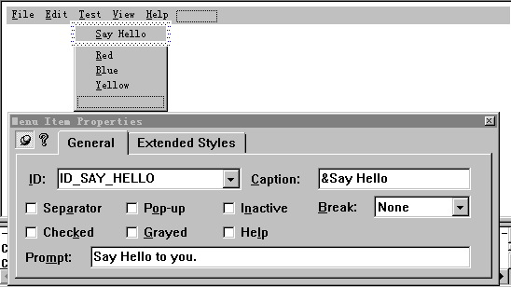
圖3.11 功能表編輯器和屬性對話方塊
如上圖，我們首先在Edit和View之間加入一個彈出功能表：用滑鼠單擊View功能表，按Ins鍵插入一個空白功能表項，雙擊該空白框彈出其屬性對話方塊。在功能表屬性欄輸入“&Test”字樣。然後在Test彈出功能表下加入以下四個功能表項，並在&Say Hello功能表下加入一個分隔符號號號。功能表項屬性設置如下表：
功能表名 | 功能表ID | 功能表提示(Prompt)
Say &Hello | ID_SAY_HELLO | Say hello to you!
&Red | ID_SELECT_RED | The color is red.
&Blue | ID_SELECT_BLUE | The color is blue.
&Yellow | ID_SELECT_YELLOW | The color is yellow.

提示：如果功能表中要使用中文，則除了在功能表名一項中輸入中文外，還要將功能表資源的語言屬性設置爲中文。方法是：滑鼠右鍵單擊資源視圖的功能表資源IDR_MAINFRAME，彈出快顯功能表，選擇Properties，彈出整個功能表資源的屬性對話方塊，如圖3-12所示。在Languages下拉清單框中選擇Chinese (P.R.C.)。這樣以後功能表就可以正確使用和顯示中文了。如果其他資源如對話方塊或字串要使用中文，也要將該資源的語言屬性改爲Chinese(P.R.C)。

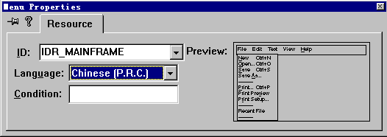
圖3.12 設置功能表語言屬性
現在關閉功能表編輯器窗口。我們要爲Say Hello功能表增加一個加速鍵CTRL+H。要編輯加速鍵，選擇Accelerator資源類型，雙擊打開IDR_MAINFRAME加速鍵資源。要刪除加速鍵，可以直接按Del鍵。要增加加速鍵，可以按Ins鍵，彈出加速鍵屬性對話方塊。在ID下拉清單框中選擇ID_SAY_HELLO，在Key一欄中輸入H，完成加速鍵設置。關閉加速鍵編輯視窗。
3.6.2 用ClassWizard自動映射功能表消息和成員函數
現在我們用ClassWizard爲上面創建的幾個功能表生成和映射消息處理成員函數。在此之前我們首先介紹一下ClassWizard的用法。
用ClassWizard管理類和Windows消息
ClassWizard有助於創建Windows消息和命令處理函數、創建和管理類、創建類成員變數、創建OLE Automation的方法和屬性、創建資料庫類以及其他一些工作。
ClassWizard也有助於覆蓋MFC類中的虛函數。先選類，再選擇需要覆蓋的虛函數。該過程的其餘部分與消息處理是類似的。
啓動ClassWizard應用程式
從View功能表或根源程式編輯視窗右鍵功能表中選擇ClassWizard（快捷鍵：Ctrl +W），Developer Studio將彈出MFC ClassWizard對話方塊。該對話方塊包含幾個標簽頁，提供以下選項：
Message Maps：它管理消息和成員函數之間的映射關係。
Member Variables：它可以讓用戶加進一些資料成員，以便和各種控制進行資料交換。
Automations：它提供了各種特性支援OLE2.0，包括爲OLE Automation增加屬性、方法以及處理事件。
ActiveX Events：爲ActiveX控制項增加屬性、方法以及爲ActiveX控制項事件增加處理函數。
Class Info：它可以讓用戶創建新類，以便支援對話方塊和各種可視類（包括控制、視窗等）。還可以從類庫文件導入類到當前工程中。
在這一章裏，我們只用到Message Maps這一頁，因此我們在這裏只介紹Message Maps的使用。
Message Maps選項
可以讓用戶加入成員函數來處理消息，刪除成員函數以及對成員函數進行編輯。
Message Maps頁包括如下控制選項：

Projects下拉式列示方塊：允許用戶選擇當前工作區中包含的工程。
Class Name下拉式列示方塊：允許用戶選擇當前工程中的類。
Objects IDs列表框：列出當前選中的類名及相關的ID。對視窗和視來說，這些ID爲功能表識別字；對對話方塊來說，這些ID爲控制框的ID。
Messages列表框：列出當前所選類的可重載的虛方法以及可接收到的消息。
Member Functions列表框：列出ClassName下拉式列示方塊中當前所選的項中所包含的所有成員函數。用戶可以增加、刪除成員函數，也可以對成員函數進行編輯。
Add Class...按鈕：它允許用戶往工程裏添加新類。在按鈕右邊有一個向下的小箭頭，表明按此按鈕將彈出一個功能表。功能表包含兩項：New...可以新建一個類；From a type Lib用於從一個類庫中導入類。
Add Function按鈕：它允許用戶往Member Functions列表框中加進一個新的消息處理成員函數，該新增成員函數被用來回應Message Maps列表中當前所選中的消息。
Delete Function按鈕：用於刪除Member Functions列表框中所選中的項。
Edit Code按鈕：它允許用戶對Member Functions中所選中的項進行編輯，此時Visual Studio 將關閉MFC ClassWizard對話方塊，並打開相應文件，並將遊標定位在函數定義的開頭處。
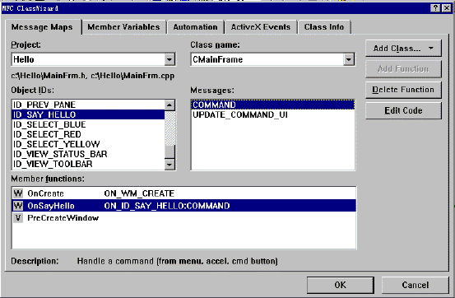
圖3-13 用ClassWizard增加功能表消息成員函數映射
現在我們就利用ClassWizard爲Hello程式增加功能表消息和成員函數的映射。在View功能表下選擇ClassWizard，彈出MFC ClassWizard對話方塊。選擇Message Maps頁，在Class Name下拉清單中選擇CMainFrame類。在Object IDs中選擇ID_SAY_HELLO，在Messages欄中雙擊COMMAND，彈出Add Member Function對話方塊。對話方塊中給出缺省的成員函數OnSayHello，按OK接收缺省的成員函數名。此時OnSayHello 成員函數就出現在Member Functions列表框中，後面跟所映射的消息，如圖3-13所示。列表框中開頭的字母W表示視窗消息，V表示可重載的虛方法(Virtual Method)。如此，依次爲ID_SELECT_BLUE、ID_SELECT_RED、ID_SELECT_YELLOW增加消息處理成員函數OnSelectBlue、OnSelectRed、OnSelectYellow。然後雙擊Member Functions列表中的OnSayHello，編輯OnSayHello成員函數。
3.6.3 手工添加代碼
在OnSayHello成員函數體中加入語句。
void CMainFrame::OnSayHello()
{

AfxMessageBox(“Hello!”);
}
訊息方塊函數
AfxMessageBox用來彈出一個訊息方塊，它的函數原型有兩種版本：
int AfxMessageBox( LPCTSTR lpszText, UINT nType = MB_OK, UINT nIDHelp = 0 );

int AFXAPI AfxMessageBox( UINT nIDPrompt, UINT nType = MB_OK, UINT nIDHelp = (UINT) –1 );

在第一種形式中，lpszText表示在訊息方塊內部顯示的文本，訊息方塊的標題爲應用程式的可執行檔案名（如Hello）。在第二種形式中，nIDPrompt爲要顯示的文本字串在字串表中的ID。函數調用時會自動從字串表中載入字串並顯示在訊息方塊中。nType爲訊息方塊中顯示的按鈕風格和圖示風格的組合，可以採用|（或）操作符組合各種風格。
按鈕風格
MB_ABORTRETRYIGNORE 訊息方塊中顯示Abort、Retry、Ignore按鈕
MB_OK 顯示OK按鈕
MB_OKCANCEL 顯示OK、Cancel按鈕
MB_RETRYCANCEL 顯示Retry、Cancel按鈕
MB_YESNO 顯示Yes、No按鈕
MB_YESNOCANCEL 顯示Yes、No、Cancel按鈕
圖示風格
MB_ICONINFORMATION 顯示一個i圖示，表示提示
MB_ICONEXCLAMATION 顯示一個驚歎號，表示警告
MB_ICONSTOP 顯示手形圖示，表示警告或嚴重錯誤
MB_ICONQUESTION 顯示問號圖示，表示疑問
比如，要在訊息方塊中顯示一個問號、一個“Yes”按鈕、一個“No”按鈕，可以以下面的方式調用AfxMessageBox。
AfxMessageBox(“Are you sure?”，MB_YESNO|MB_ICONQUESTION）；
還有一個與AfxMessageBox類似的函數MessageBox，它是CWnd的類成員函數：
int MessageBox( LPCTSTR lpszText,LPCTSTR lpszCaption = NULL,
UINT nType = MB_OK );

與AfxMessageBox不同的是，它多了一個lpszCaption參數，從名字上就可以推斷出它表示訊息方塊的標題，這樣就可以設置訊息方塊的標題，而不必採用可執行檔案名作爲標題了。
兩個函數的區別：AfxMessageBox比MessageBox簡單一些，因爲它是一個全局函數所以不需要對應的一個視窗類，但是不能控制訊息方塊標題，常用於調試程式時的內部資料輸出或警告；MessageBox比較正式，常用在要提交的應用程式版本中，可以控制標題內容而不必採用含義不明的可執行檔案名爲標題。
現在再來編寫OnSelectRed、OnSelectBlue、OnSelectYellow三個函數。首先我們雙擊CMainFrame類名，在MainFrm.h中加入資料成員，如下所示：
class CMainFrame:public CFrameWnd{
...
// Attributes
public:

int m_nColor;
enum{RED=0,BLUE=1,YELLOW=2};
...

}
注意我們這裏使用了匈牙利命名法，建議讀者也採用這種命名方法，以便提高程式可讀性。加入資料成員後，還要對它進行初始化，初始化工作在CMainFrame()構造函數中完成。
CMainFrame::CMainFrame()
{

m_nColor=RED;
}
OnSelectRed、OnSelectBlue、OnSelectYellow三個函數修改後如清單3.4：

清單3.4
void CMainFrame()::OnSelectRed()
{

m_nColor=RED;
SayColor();
}
void CMainFrame()::OnSelectBlue()
{

m_nColor=BLUE;
SayColor();
}

void CMainFrame()::OnSelectYellow()
{

m_nColor=YELLOW;
SayColor();
}

然後在MainFrm.h中加入SayColor()函數的聲明：
//Operations
public:

void SayColor();
在MainFrm.cpp中，在OnSelectYellow()成員函數後面，手工加入SayColor()函數的定義。

void CMainFrame::SayColor()
{
switch(m_nColor)
{
case RED:
AfxMessageBox(“Color is red!”);
break;
case BLUE:
AfxMessageBox(“Color is blue!”);
break;
case YELLOW:
AfxMessageBox(“Color is yellow!”);
break;
}
}
這樣，當我們選擇顔色時，就會顯示不同的訊息方塊顯示當前選擇的顔色。但是用訊息方塊顯示當前選中的顔色似乎太繁瑣了一些。我們在使用WORD編寫文檔時，注意到在選擇不同的視圖時，在視圖功能表名前顯示一個點，表明這是當前選擇的視圖。我們是否也可以這麽做？回答是肯定的。要實現這一功能，就要使用MFC框架的更新命令用戶介面消息機制。

.7 更新命令用戶介面（UI）消息
一般情況下，功能表項和工具條按鈕都不止一種狀態，我們經常需要根據應用的內部狀態來對功能表項和工具條按鈕作相應的改變。例如，在我們沒有選擇任何內容時，編輯功能表下的“複製”、“剪切”等功能表是無效的（灰色顯示）。有時，我們還會看到，在功能表項旁邊可能還會有檢查標記，表示它是選中的還是不選中的。比如，在Word的視圖功能表下，根據用戶所選的顯示模式，在“普通”、“大綱”、“頁面”“主控文檔”前會出現一個點符號，標識當前所選的視圖方式。工具條也有類似的情形，如果按鈕不可用也可以被置成無效，或者可以被選中。
如果我們採用SDK來編程，那麽我們就要跟蹤與這些狀態相關的變數所有可能發生變化的地方，並根據可能發生的變化作相應的處理。這樣的工作非常複雜且容易遺漏。爲此，MFC應用程式框架引入了更新命令用戶介面消息來簡化這一工作。
在ClassWizard的Message Map頁中，如果我們選擇一個功能表ID，在Messages列表框中就會出現兩項：
COMMAND
UPDATE_COMMAND_UI
其中UPDATE_COMMAND_UI就是更新命令用戶介面消息，專門用於處理功能表項和工具條按鈕的更新。每一個功能表命令都對應于一個更新命令用戶介面消息。可以爲更新命令用戶介面消息編寫消息處理函數來處理用戶介面（包括功能表和工具條按鈕）的更新。如果一條命令有多個用戶介面物件（比如一個功能表項和一個工具條按鈕），兩者都被發送給同一個處理函數。這樣，對於所有等價的用戶介面物件來說，可以把用戶介面更新代碼封裝在同一地方。
3.7.1用戶介面更新原理
爲了理解用戶介面更新機制，我們來看一下應用框架是如何實現用戶介面更新的。當我們選擇Edit功能表時，將産生一條WM_INITMENUPOPUP消息。框架的更新機制將在功能表拉下之前集體更新所有的項，然後再顯示該功能表。
爲了更新所有的功能表項，應用框架按標準的命令發送路線把該彈出式功能表中的所有功能表項的更新命令都發送出去。通過匹配命令和適當的消息映射條目（形式爲ON_UPDATE_COMMAND_UI），並調用相應的更新處理器函數，就可以更新任何功能表項。比如，Edit功能表下有Undo、Cut、Copy、Paste等四個功能表項，就要發送四條用戶介面更新命令。如果功能表項的命令ID有一個更新處理器，它就會被調用進行更新；如果不存在，則框架檢查該命令ID的處理函數是否存在，並根據需要使功能表有效或無效。
如果在命令發送期間找不到對應於該命令的ON_UPDATE_COMMAND_UI項，那麽框架就檢查是否存在一個命令的ON_COMMAND項，如果存在，則使該功能表有效，否則就使該功能表無效（灰化）。這種更新機制僅適用於彈出式功能表，對於頂層功能表象File和Edit功能表，就不能使用這種更新機制。
按鈕的命令更新機制與功能表的命令介面更新機制類似，只是工具條按鈕的命令介面更新在空閒迴圈時完成。有關工具條按鈕的介面更新機制，我們將在下一章“工具條和狀態欄”中作詳細介紹。
3.7.2 用戶介面更新機制編程
當框架給處理函數發送更新命令時，它給處理函數傳遞一個指向CCmdUI物件的指標。這個物件包含了相應的功能表項或工具條按鈕的指標。更新處理函數利用該指標調用功能表項或工具條的命令介面函數來更新用戶介面物件（包括灰化，使，使能，選中功能表項和工具條按鈕等）。下面我們使用前面的例子演示如何使用用戶介面更新機制：
1.按Ctrl+W啟動ClassWizard，選擇Message Map選項頁。
2.在Object IDs列表中選擇 ID_SELECT_RED，在Messages列表中雙擊ON_UPDATE _COMMAND_UI條目，彈出Add Member Function對話方塊，缺省函數名爲OnUpdateSelect Red，按OK按鈕接收此函數名。OnUpdateSelectRed成員函數名就出現在Member Functions列表中。依次給ID_SELECT_BLUE、ID_SELECT_YELLOW增加OnUpdateSelectBlue和OnUpdateSelectYellow命令介面更新成員函數。
3.現在手工編輯剛才生成的成員函數，修改後形式如清單3.5所示：
清單3.5
void CMainFrame::OnUpdateSelectBlue(CCmdUI* pCmdUI)
{
// TODO: Add your command update UI handler code here

pCmdUI->SetCheck(m_nColor==BLUE);
}
void CMainFrame::OnUpdateSelectRed(CCmdUI* pCmdUI)
{
// TODO: Add your command update UI handler code here

pCmdUI->SetCheck(m_nColor==RED);
}
void CMainFrame::OnUpdateSelectYellow(CCmdUI* pCmdUI)
{
// TODO: Add your command update UI handler code here

pCmdUI->SetCheck(m_nColor==YELLOW);
}

現在編譯運行Hello程式。當我們打開Test功能表時，如圖3-14所示，在Red功能表項前已經有了一個對號。因爲前面在CMainFrame構造函數中，我們已經將顔色初始化爲RED。如果選擇Blue，下次打開Test功能表時，在Blue功能表前就會有一個對號，而Red前面的對號則沒有了。
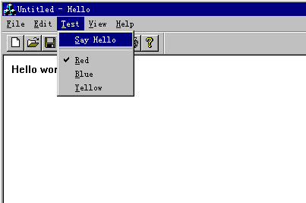
圖3-14
類似的，要根據某個狀態開關功能表，也可以爲功能表生成命令介面更新成員函數。比如，在Edit功能表中，如果當前剪貼板沒有內容，Paste(粘貼)功能表應當設爲無效，程式可以這麽寫：
void CMainFrame::OnUpdateEditPaste(CCmdUI* pCmdUI)
{
pCmdUI->Enable(!IsClipboardEmpty());
}
其中IsClipboardEmtpy()是讀者自己編寫的函數，用於判斷剪貼板中是否有內容

3.8 快顯功能表
Windows95和Windows 3.x在介面上的一個重大差別就是Windows95增加了功能強大的右鍵快顯功能表。在任何一個物件上按滑鼠右鍵，就會彈出一個與所選當前物件相關的功能表，功能表中列出了一組針對當前物件的操作。在Visual Studio中就有大量這樣的功能表。比如，在專案工作區中單擊右鍵時彈出功能表，讓用戶選擇Docking View（停泊視圖）、Hide（隱藏）和Properties（屬性）操作。現在我們來討論如何使用Visual C++爲應用程式增加右鍵功能表。
這裏我們也不是手工編程，而是使用Visual Studio提供的構件工具Component Gallery（元件畫廊）向框架視窗添加快顯功能表。有關Componet Gallery的概念參見第二課2.1.5節。選擇Project->Add to Project->Component and Controls功能表，彈出Component and Controls Gallery對話方塊，選擇Developer Studio Components目錄，在該目錄下選擇Popup Menu構件，如圖3-15所示。
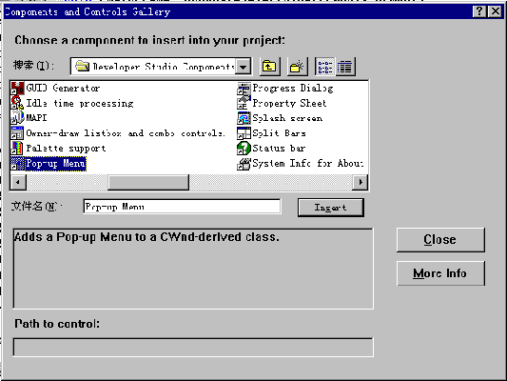
圖3-15
按Insert按鈕。彈出Poup Menu對話方塊，在Add popup menu to下拉清單框中選擇CMainFrame，點OK按鈕，關閉Popup Menu對話方塊。按Close按鈕關閉Component and Controls Gallery對話方塊。編譯運行Hello，彈出窗口後按右鍵，就彈出如圖3-16所示的快顯功能表。功能表中包含三項：cut、copy、paste。因爲沒有對應的消息矗立函數，所有這些功能表都是灰色的、非活動的。
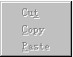
圖 3-16
現在，我們看看Component Gallery是如何實現快顯功能表的。首先看資源視圖的功能表資源，Component Gallery在其中增加了一個ID爲CG_IDR_POPUP_MAIN_FRAME的功能表，功能表中包含了剛才我們看到的三個功能表項：cut、copy、paste。切換到類視圖，瀏覽CMainFrame類，可以看到CMainFrame增加了一個OnContextMenu的成員函數，它是CWnd的一個方法，用於處理滑鼠右鍵單擊消息，原型如下：

afx_msg void OnContextMenu(CWnd* pWnd,CPoint point);
其中pWnd指向右鍵單擊的窗口，它可以是一個本窗口的一個子窗口。比如，我們在工具條上單擊右鍵時也彈出同樣的功能表，工具條就是框架視窗的一個子視窗。OnContextMenu函數定義如清單3.6所示。
清單3.6 右鍵功能表
void CMainFrame::OnContextMenu(CWnd*, CPoint point)
{
// CG: This block was added by the Pop-up Menu component
{
if (point.x == -1 && point.y == -1){
//如果是鍵盤啟動的快顯功能表，則在視窗左上角5,5的位置顯示快顯功能表
CRect rect;
GetClientRect(rect);
ClientToScreen(rect);
point = rect.TopLeft();
point.Offset(5, 5);
}
//載入快顯功能表資源
CMenu menu;
VERIFY(menu.LoadMenu(CG_IDR_POPUP_MAIN_FRAME));
//取得本功能表的第一個子功能表
CMenu* pPopup = menu.GetSubMenu(0);
ASSERT(pPopup != NULL);
CWnd* pWndPopupOwner = this;
//如果當前視窗是一個子視窗，取其父視窗作爲彈出功能表的擁有者
while (pWndPopupOwner->GetStyle() & WS_CHILD)
pWndPopupOwner = pWndPopupOwner->GetParent();
//在point.x，point.y處顯示彈出式功能表並跟蹤其選擇項
pPopup->TrackPopupMenu(TPM_LEFTALIGN | TPM_RIGHTBUTTON, point.x, point.y,pWndPopupOwner);
}
}
一般的，我們都可以使用Component Gallery的Popup menu構件爲某個窗口、對話方塊、視圖等增加快顯功能表而無需手工編程。我們要做的只是編輯修改缺省的功能表爲我們自己的快顯功能表，並用ClassWizard生成必要的成員函數，在加入自己的代碼。如果確實要手工做的話，首先應當用功能表編輯器增加一個功能表，然後爲對應的視窗添加OnContextMenu方法，OnContextMenu的定義可以參考上面的程式。
Component Gallery的功能遠不止向程式添加快顯功能表這一項，它還可以增加啓動畫面（Splash Window）、多頁式對話方塊、口令檢查對話方塊等多種功能。讀者可以試著往Hello程式中添加Splash Window和口令對話方塊，體驗一下Component Gallery的強大功能。

小 結
在這一章裏，我們主要向讀者介紹：
如何使用AppWizard生成Hello框架程式，並手工修改代碼，讓視窗顯示 “Hello,World！”，並介紹了AppWizard所生成的文件。
應用程式的執行機制：框架調用缺省的WinMain函數，首先執行InitInstance初始化應用程式類的一個實例，然後調用Run進入消息迴圈。
框架窗口的使用：包括窗口的創建、註冊類、窗口的關閉和撤消。
在視窗中加入功能表，分爲三步工作：第一步，用功能表編輯器編輯功能表；第二步，用ClassWizard生成消息處理函數；第三步，手工編輯消息處理函數，完成特定的功能。
用戶介面更新消息：介面更新機制原理，如何控制功能表的使能、灰化、選中。
快顯功能表編程：使用Component Gallery給應用程式添加快顯功能表。

